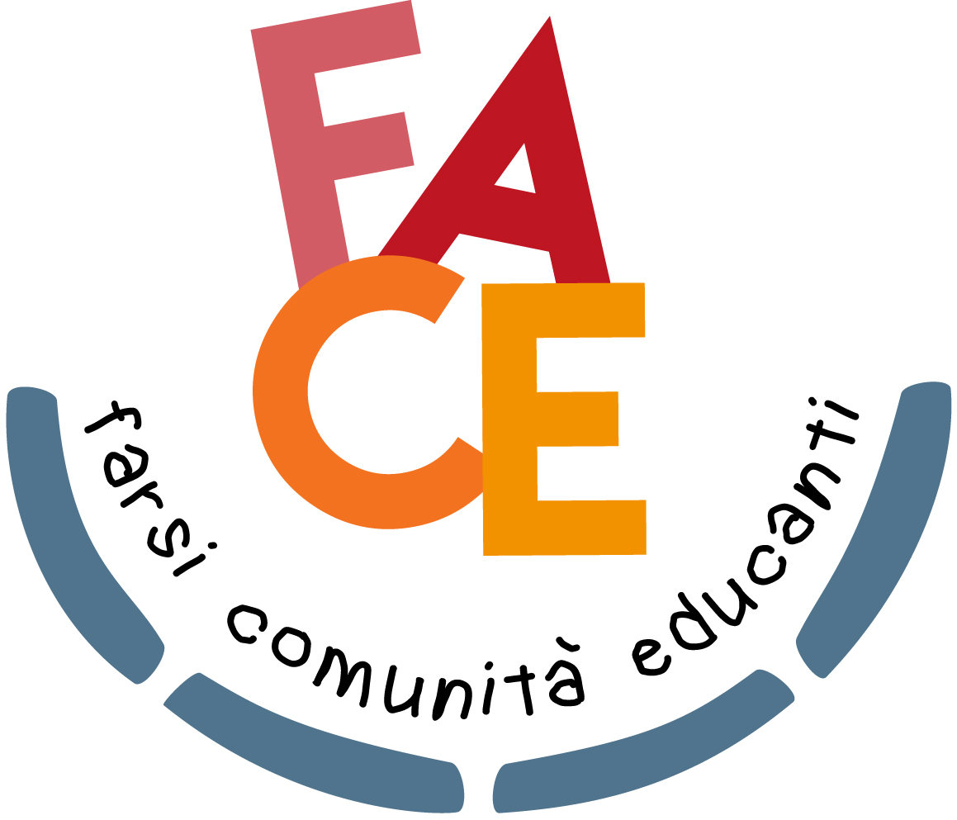 | COMUNICATO STAMPA | 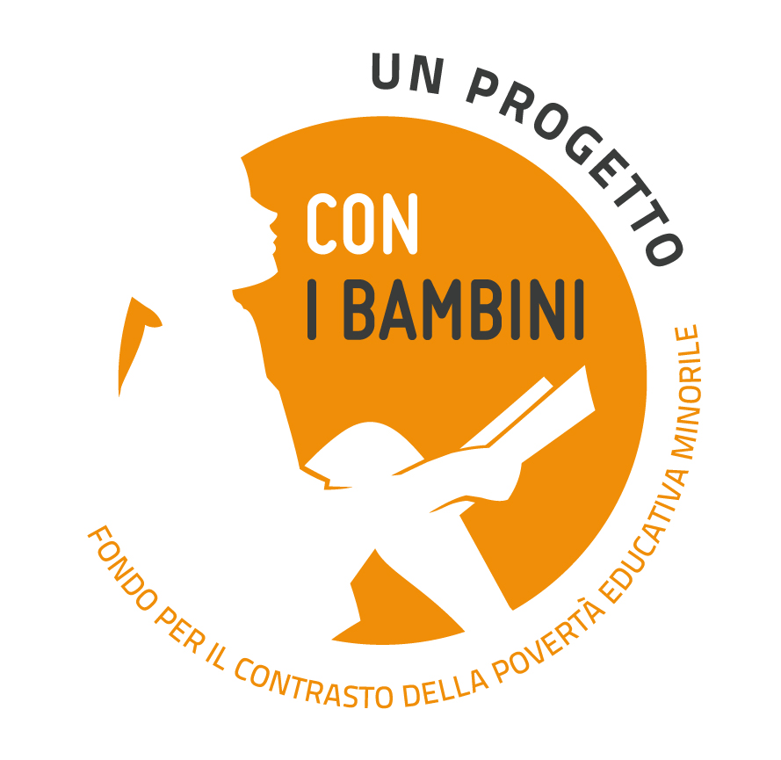
FA.C.E. – Farsi Comunità Educanti
Giovedì 5 settembre 2019 ore 11.30
Centro ReMida Napoli - Ponticelli

Spazi e opportunità per i genitori di Ponticelli e della periferia orientale di Napoli. Sono aperte le iscrizioni al progetto FA.C.E. - Farsi Comunità Educanti che promuove, attraverso la scuola, la cittadinanza attiva e che intende contrastare la povertà minorile. Fino al 15 settembre ci si può iscrivere per partecipare alle attività in programma ogni sabato mattina da ottobre 2019 a marzo 2020.
Gli appuntamenti, dedicati a bambini e adulti insieme, si articoleranno su diversi temi e attività. A partire dall’ascolto di fiabe e racconti con interazioni musicali (con le associazioni Ayekantun e Nati per leggere). Ci saranno laboratori sulla scoperta creativa della carta (il pop-up) e sull’esplorazione della natura (con le associazioni Aporema e Scienza Semplice). Spazio anche al mondo digitale insieme agli esperti della scuola. Non mancheranno giochi con ombre e tracce luminose così come esperimenti per la conoscenza ludica dei materiali (con l’associazione Remida). Le attività si svolgeranno in tre “Face Zone” del quartiere: i plessi Santa Rosa e Lotto O dell’istituto comprensivo 70 Marino Santa Rosa e il Centro Remida.
Il progetto nazionale FA.C.E. è stato selezionato dall’impresa sociale Con i bambini nell’ambito del Fondo per il contrasto della povertà educativa minorile e promosso da Fondazione Reggio Children - Centro Loris Malaguzzi. A Napoli coinvolge l’istituto comprensivo 70 Marino Santa Rosa, il Comune di Napoli e l’Atelier Remida Campania. Le attività educative sono state progettate in una serie di incontri che hanno visto protagonisti insegnanti, genitori ed esperti del terzo settore. Le azioni sperimentali hanno la finalità di promuovere l’accesso ai servizi educativi per la prima infanzia sul territorio di Napoli Est che da anni soffre la carenza di valide opportunità in questo senso.
“Il progetto FA.C.E. nasce dall’idea che l’educazione è un fatto pubblico, che chiama attorno a se la corresponsabilità e la partecipazione delle istituzioni e delle famiglie, per promuovere un’educazione di qualità. - così la Presidente di Fondazione Reggio Children Carla Rinaldi – Da questa premessa il progetto ha costruito nei diversi territori processi di co-progettazione, a partire dal protagonismo delle famiglie, per sostenere il ruolo culturale e sociale della scuola, in particolare in quelle che vengono definite periferie”.
“Da anni lavoriamo per contrastare la dispersione scolastica con progetti e attività che aiutano a farsi comunità educanti del territorio. Crediamo che sia necessario partire dalla fascia d’età più bassa e anche più vulnerabile, ovvero quella da zero a sei anni. Cerchiamo di offrire una didattica inclusiva e innovativa a partire anche dalle opportunità offerte dal digitale” così Nino Marchesano, dirigente scolastico dell’istituto comprensivo 70 Marino Santa Rosa.
Il programma dettagliato sarà illustrato nell’incontro di giovedì 5 settembre 2019 alle ore 11.30 presso il Centro Remida (via Curzio Malaparte 90, Ponticelli) dove sarà possibile anche procedere all’iscrizione.
Info per le iscrizioni: 334 8471536 oppure 366 7244780.
Il progetto è stato selezionato da Con i Bambini nell’ambito del Fondo per il contrasto della povertà educativa minorile. Il Fondo nasce da un’intesa tra le Fondazioni di origine bancaria rappresentate da Acri, il Forum Nazionale del Terzo Settore e il Governo. Sostiene interventi finalizzati a rimuovere gli ostacoli di natura economica, sociale e culturale che impediscono la piena fruizione dei processi educativi da parte dei minori. Per attuare i programmi del Fondo, a giugno 2016 è nata l’impresa sociale Con i Bambini, organizzazione senza scopo di lucro interamente partecipata dalla Fondazione CON IL SUD. www.conibambini.org

